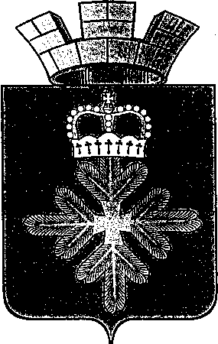

ПОСТАНОВЛЕНИЕ
АДМИНИСТРАЦИИ МУНИЦИПАЛЬНОГО ОКРУГА ПЕЛЫМ
от 22.01.2025 № 16

пгт. Пелым

О реализации права на бесплатное посещение лицами,
не достигшими восемнадцати лет, а также обучающимися по основным профессиональным образовательным программам, многодетными семьями, участниками специальной военной операции и членами их семей музея муниципального казенного учреждения культуры
«Дом культуры п. Пелым», в отношении которого
администрация муниципального округа Пелым осуществляет
функции и полномочия учредителя

В соответствии со статьей 12 Закона Российской Федерации
от 09 октября 1992 № 3612-1 «Основы законодательства Российской Федерации о культуре», федерального закона Российской Федерации от 27 мая 1998 № 76-ФЗ «О статусе военнослужащих», статьей 14 Закона Свердловской области
от 27 декабря 2004 № 232-ОЗ «О музейном деле в Свердловской области», приказа Министерства культуры Российской Федерации от 17 декабря 2015 № 3119 «Об утверждении порядка бесплатного посещения музеев, лицами, не достигшими восемнадцати лет, а также обучающимися по основным профессиональным образовательным программам», постановления Правительства Свердловской области от 18.10.2024 № 723-ПП «Об утверждении порядка предоставления на территории Свердловской области меры социальной поддержки для многодетных семей по бесплатному посещению областных государственных и муниципальных музеев, а также выставок, организованных областными государственными и муниципальными учреждениями культуры и искусства», администрация муниципального округа Пелым
ПОСТАНОВЛЯЕТ:
1. Утвердить музей муниципального казенного учреждения культуры «Дом культуры п. Пелым», в отношении которого администрация муниципального округа Пелым осуществляет функции и полномочия учредителя, учреждением, обеспечивающим бесплатное посещение лицами, не достигшими восемнадцати лет, а также обучающимися по основным профессиональным образовательным программам, многодетными семьями, участниками специальной военной операции и членами их семей.
2. Директору муниципального казенного учреждения культуры «Дом культуры п. Пелым» (И.А. Ульяновой) обеспечить бесплатное посещение лицами, не достигшими восемнадцати лет, а также обучающимися по основным профессиональным образовательным программам, многодетными семьями, участниками специальной военной операции и членами их семей музея муниципального казенного учреждения культуры «Дом культуры п. Пелым».
3. Отделу образования, культуры, спорта и по делам молодежи администрации муниципального округа Пелым осуществлять контроль за реализацией настоящего постановления.
4. Постановление администрации городского округа Пелым от 10.03.2016 № 55 «О реализации права на бесплатное посещение лицами, не достигшими восемнадцати лет, музея муниципального казенного учреждения культуры «Дом культуры п. Пелым», в отношении которого администрация городского округа Пелым осуществляет функции и полномочия учредителя», признать утратившим силу.
5. Настоящее постановление опубликовать в газете «Пелымский вестник» и разместить на официальном сайте муниципального округа Пелым в сети «Интернет».
6. Контроль за исполнением настоящего постановления возложить на заместителя главы администрации муниципального округа Пелым А.А. Пелевину.

Глава муниципального округа Пелым М. П. Соколюк

